**BFS Algoritmo Generale:**

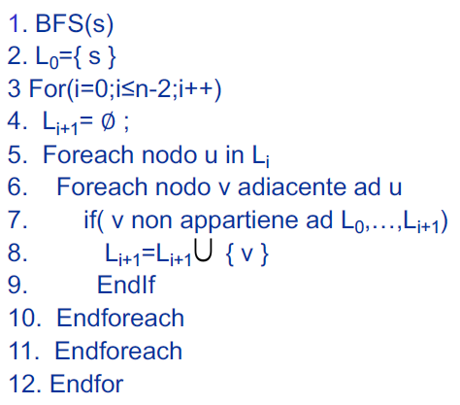

**BFS Implementazione Lista:**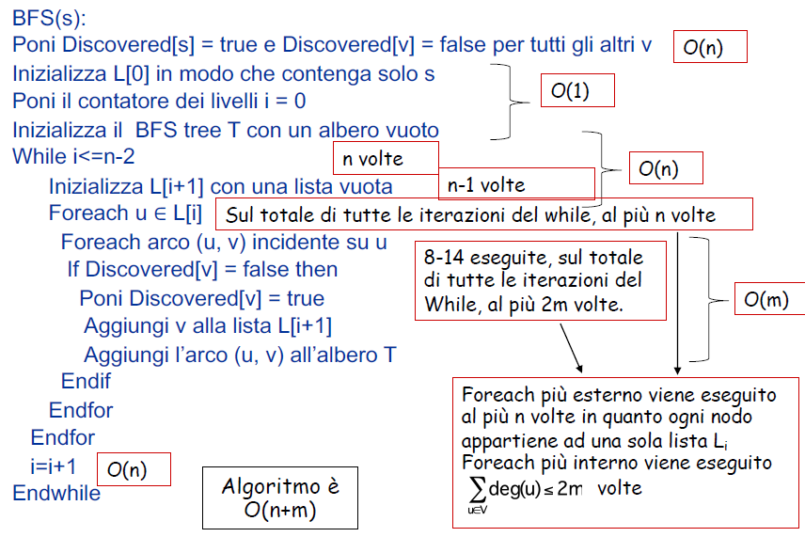

**BFS Implementazione FIFO:**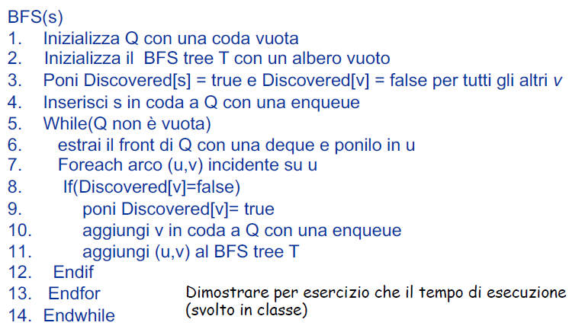

**DFS Algoritmo Generale:**

